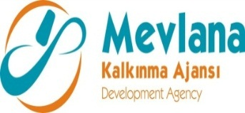

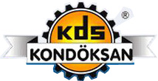

İHALE SONUÇ BİLDİRİMİ

“Katma Değeri Yüksek Ürünlerin İhracatlarının Artırılmasına Yönelik Üretim Alt Yapısı Oluşturma” projesi “Lot 4 1 Adet Vakum Optik Emisyon Spektrometre, 1 Adet Aydınlatmalı Metal Mikroskop, 1 Adet Kamera, 1 Adet Grain size Modülü, 1 Adet Nodül ölçüm Modülü” mal alım ihalesi gerçekleştirilmiştir. İhaleye en uygun teklif vererek iş ihale edilen ve sözleşme imzalanan firma aşağıda belirtilmiştir.

Sözleşme Makamı | KONDÖKSAN DÖKÜM SAN. VE TİC. LTD. ŞTİ.
Proje Adı | Katma Değeri Yüksek Ürünlerin İhracatlarının Artırılmasına Yönelik Üretim Alt Yapısı Oluşturma
İhale Tarihi | 26.09.2012
İhale Usulü | Açık İhale
Geçerli Teklif Adedi | 1
Kazanan İstekli | YAPILCAN Sağlık Gereçleri Ve Pazarlama Ve Ticaret LTD. ŞTİ.
Sözleşme Bedeli | 98.700,00 TL

Kamuoyuna saygıyla duyurulur.
26/09/2012

